Crozets du Beaufortain
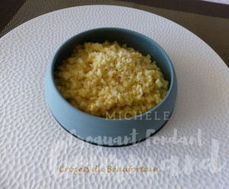 Pour 2 Croquants-Gourmands
- 200 g de crozets
- 500 ml d'eau
- 1 tablette de bouillon de légumes
- 1 grosse pincée de pistils de safran
- 60 g (40 g + 20 g) de Beaufort
- 1 échalote
- 100 ml de vin blanc
- 60 g de crème liquide
- Poivre du moulin
- huile d'olive
Dans une casserole, faire chauffer l'eau avec la tablette de bouillon pour la faire fondre.
Ajouter le safran, remuer et garder le bouillon au chaud.
Hacher finement le fromage (vous pouvez aussi le râper).
Éplucher l'échalote et l'émincer finement.
La faire suer sans coloration dans un filet d'huile.
Ajouter les crozets et bien remuer pour les enrober de gras.
Incorporer le vin blanc en remuant et le laisser s'évaporer.
Ajouter ensuite une louche de bouillon chaud toujours en remuant et laisser les pâtes l'absorber.
Continuer ainsi, louche après louche, comme pour un risotto, en remuant presque constamment.
Lorsque tout le bouillon est absorbé, les crozets sont cuits mais encore un peu fermes.
Incorporer la crème, 40 g de Beaufort et poivrer.
Bien remuer, couvrir et retirer de la source de chaleur
Laisser en attente quelques minutes, le temps que la préparation devienne bien onctueuse
(les pâtes auront terminé la cuisson).
Répartir les pâtes dans chaque assiette et saupoudrer avec le reste de Beaufort.
Servir immédiatement.

